REQUERIMENTO nº 682/2022
Súmula: - Requer ao Executivo – Excelentíssimo Prefeito Igor Soares, junto a Secretaria Municipal de Esporte e Lazer, Sr. Claudio Dutra, para que informe a esta Casa de Leis, se existe a possibilidade de implantação de uma Pista de Caminhada e Academia ao ar livre na área central de 1.037,38 m² localizada entre as Ruas Aparecida Abreu dos Santos com a Maria Aparecida de Souza Batista e Hilda de Abreu Cavanha – Vale do Sol II – neste município.

REQUEIRO à Mesa, após ouvido o Douto Plenário na forma regimental vigente, seja o presente encaminhado para o Executivo para que preste informações a esta Casa de Leis, se existe a possibilidade de implantação de uma Pista de caminhada e Academia ao ar livre na área central de 1.037,38 m², localizada entre as Ruas Aparecida Abreu dos Santos com a Maria Aparecida de Souza Batista e Hilda de Abreu Cavanha – Vale do Sol II – neste município.

Justificativa

Senhor Presidente: -
Senhores Vereadores: -
Senhoras Vereadoras: -

Em visita ao bairro Vale do Sol II e conversando com os moradores analisei e verifiquei alguns benefícios que podemos solicitar junto ao Poder Executivo que darão mais qualidade de vida aos moradores, dentro das quais uma área central que fica entre as Ruas Aparecida Abreu dos Santos com a Maria Aparecida de Souza Batista e Hilda de Abreu Cavanha, denominado Área de Lazer 3, com uma área total de 1037,38 m², no qual solicito a implantação de uma Pista de caminhada e academia ao ar livre.
Pensando no bem-estar dos moradores acredito que a renovação desta área central trará um ambiente mais atrativo e o processo de renovação urbana segue por meio de criação de espaços para a recreação popular, no qual a população poderá usufruir e optar por suas atividades diárias em uma academia ao ar livre, ainda por alguns minutos, o que ajuda a diminuir a ansiedade e contribuindo para a saúde mental, e consequentemente o aumento da qualidade de vida. Cabe-me informar que este pedido já foi objeto do Requerimento nº 1166/2021, deste vereador.

Sala das Sessões Bemvindo Moreira Nery, 25 de janeiro de 2022.
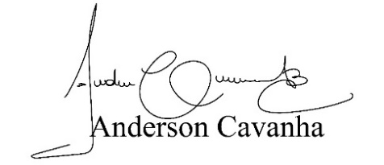
(Bruxão Cavanha – PL)
Vereador
